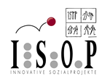
Koch- und Trommelworkshop
mit IKU - MitarbeiterInnen


Ein interkultureller Workshop zur Förderung von Kontakt durch gemeinsame Aktivitäten.

Innerhalb von 3-4 Stunden werden miteinander internationale Gerichte zubereitet und gegessen sowie afrikanische Rhythmen auf der Djembe erlernt.

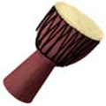
Voraussetzungen sind vorhandene Räumlichkeiten / Küche und Kochutensilien bzw. mindesten 10 TeilnehmerInnen.

Termine und Kosten nach Vereinbarung
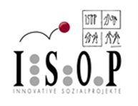

Koch- und Trommelworkshop
mit IKU MitarbeiterInnen

Ein interkultureller Workshop zur Förderung von Kontakt durch gemeinsame Aktivitäten.
Innerhalb von 3-4 Stunden werden miteinander internationale Gerichte zubereitet und gegessen sowie afrikanische Rhythmen auf der Djembe erlernt.

Voraussetzungen sind vorhandene Räumlichkeiten / Küche und Kochutensilien bzw. mindesten 10 TeilnehmerInnen.

Termine und Kosten
nach Vereinbarung

Koch- und Trommelworkshop
mit IKU MitarbeiterInnen

Ein interkultureller Workshop zur Förderung von Kontakt durch gemeinsame Aktivitäten.
Innerhalb von 3-4 Stunden werden miteinander internationale Gerichte zubereitet und gegessen sowie afrikanische Rhythmen auf der Djembe erlernt.
Voraussetzungen sind vorhandene Räumlichkeiten / Küche und Kochutensilien bzw. mindesten 10 TeilnehmerInnen.
Termine und Kosten
nach Vereinbarung
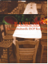
IKU Produkte:
„Basbusa“
Internationales Kochbuch
„Der schwarze Bär“
Märchenbuch

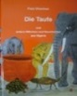
„Die Taufe und andere
Geschichten aus Nigeria“
Märchenbuch
„Different Colours“
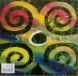
CD mit IKU Liedern
„Stories“: CD mit Liedern,
Geschichten, Trommeln
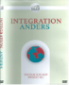
DVD
„ Integration Anders“
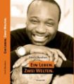
„Ein Leben. Zwei Welten“
Autobiografie (Fred Ohenhen)
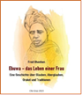
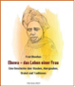
Buch
“Ebuwa – das Leben einer Frau”

Kontakt: Projekt IKU
Dreihackengasse 2, 8020 Graz
Tel 0316/72105381 – E-Mail: iku@isop.at
Fred Ohenhen: 0664/5137644
Mehr über IKU: www.isop.at/iku

IKU bedankt sich bei seinen Förderern








IKU Produkte:
„Basbusa“
Internationales Kochbuch
„Der schwarze Bär“
Märchenbuch

„Die Taufe und andere
Geschichten aus Nigeria“
Märchenbuch
„Different Colours“
CD mit IKU Liedern
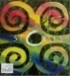
„Stories“: CD mit Liedern,
Geschichten, Trommeln
DVD
„ Integration Anders“

„Ein Leben. Zwei Welten“
Autobiografie (Fred Ohenhen)

Buch
“Ebuwa – das Leben einer Frau”

Kontakt: Projekt IKU
Dreihackengasse 2, 8020 Graz
Tel 0316/72105381 – E-Mail: iku@isop.at
Fred Ohenhen: 0664/5137644
Mehr über IKU: www.isop.at/iku

IKU bedankt sich bei seinen Förderern


IKU Produkte:
„Basbusa“
Internationales Kochbuch
„Der schwarze Bär“
Märchenbuch

„Die Taufe und andere
Geschichten aus Nigeria“
Märchenbuch
„Different Colours“
CD mit IKU Liedern

„Stories“: CD mit Liedern,
Geschichten, Trommeln
DVD
„ Integration Anders“
„Ein Leben. Zwei Welten“
Autobiografie (Fred Ohenhen)

Buch
“Ebuwa – das Leben einer Frau”

Kontakt: Projekt IKU
Dreihackengasse 2, 8020 Graz
Tel 0316/72105381 – E-Mail: iku@isop.at
Fred Ohenhen: 0664/5137644
Mehr über IKU: www.isop.at/iku

IKU bedankt sich bei seinen Förderern

